

Jobsheet 9 – Overloading & overriding

Object Oriented Programming



ayu jovita widyadhari

2241720219 / 2-i

# Practicum

## **Experiment 1**

**Karyawan**

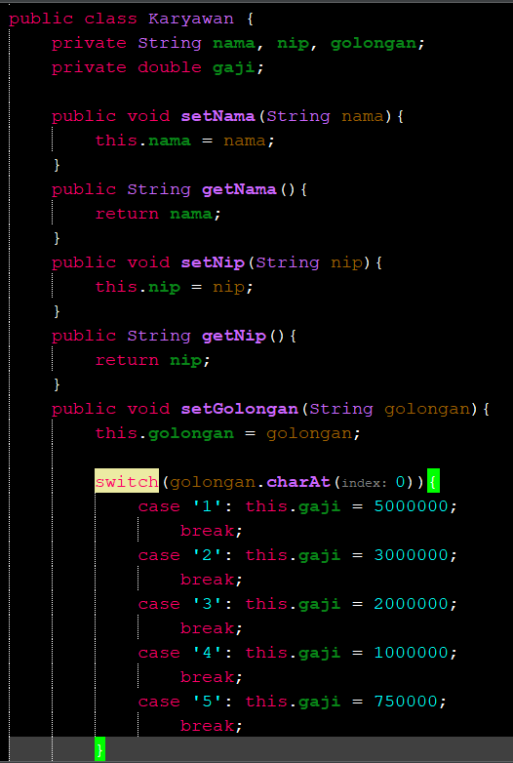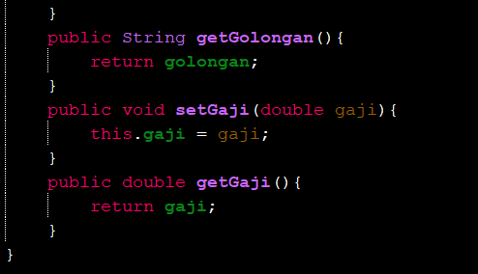

**Staff**

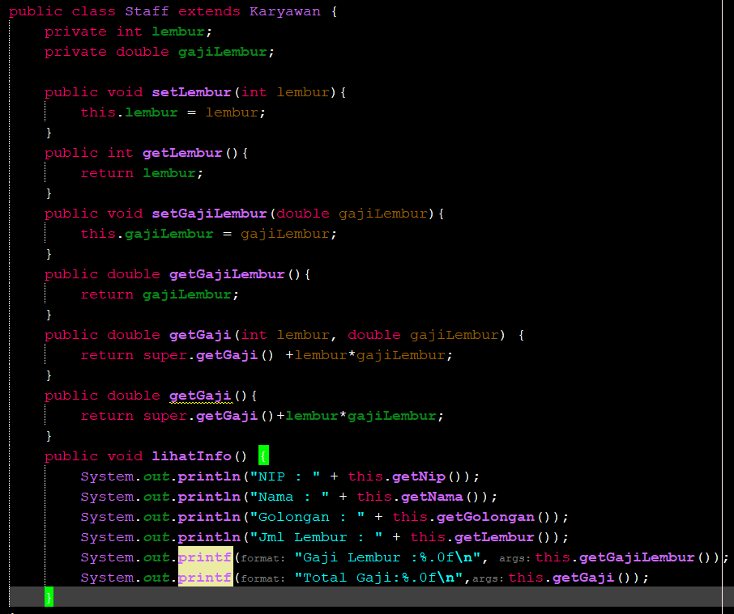

**Manager**

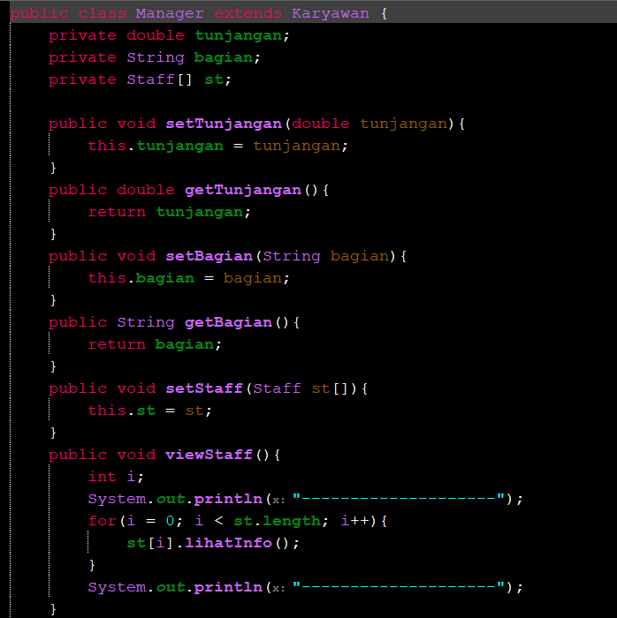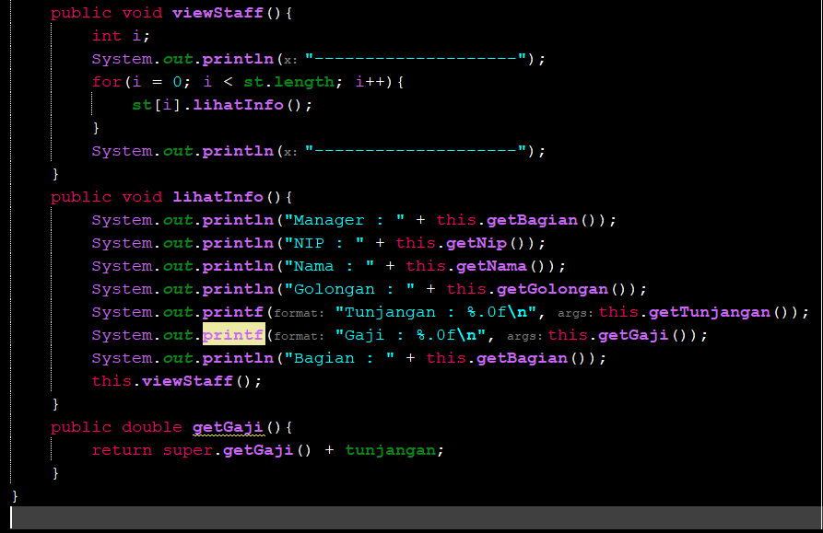

**Main**

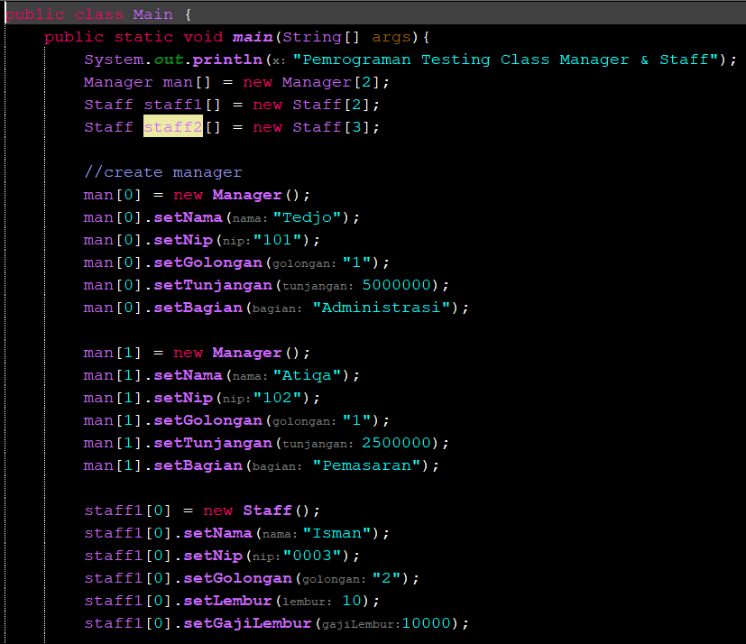

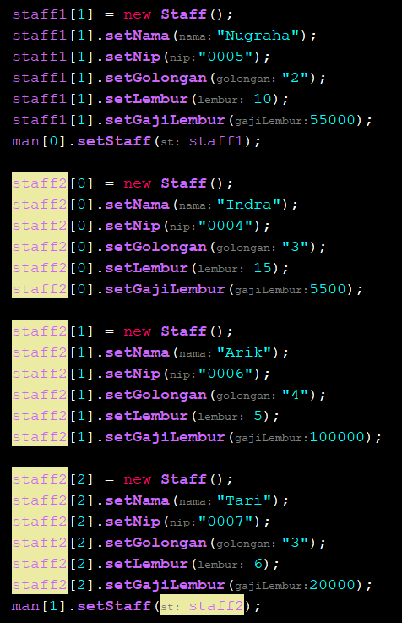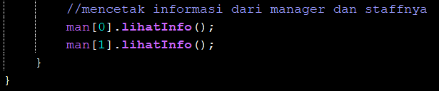

**Hasil**

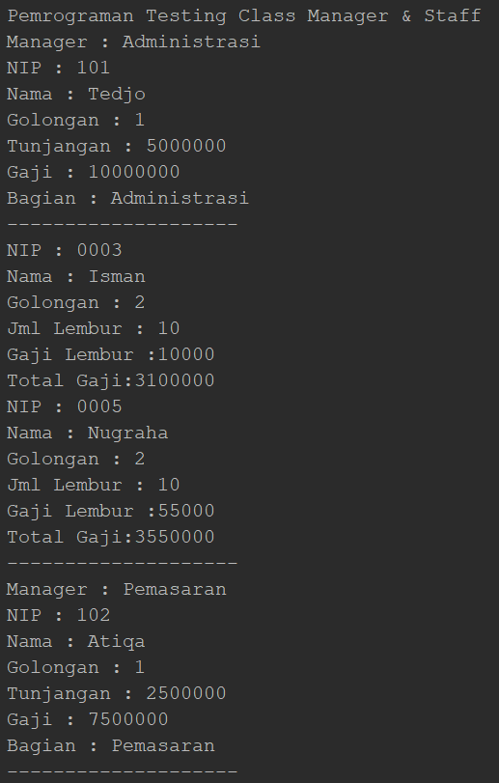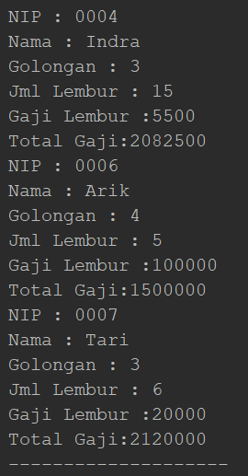

## **Latihan**

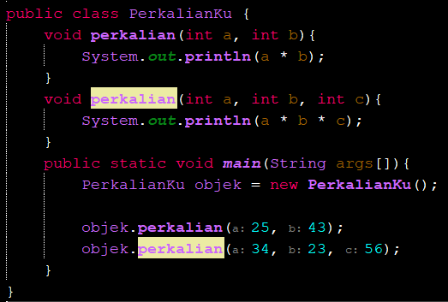

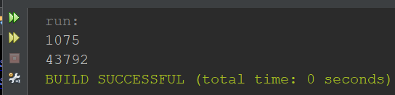

1. Dari source coding diatas terletak dimanakah overloading?

**JAWAB:**

Overloading terletak di method perkalian. Ada dua ripe dalam method ini,

yang pertama: satu dengan dua parameter (**perkalian(int a, int b)**),

kedua: satu dengan tiga parameter(**perkalian (int a, int b, int c)**). Overloading terjadi apabila terdapat beberapa method dengan nama yang sama namun dengan parameter yang berbeda.

1. Jika terdapat overloading ada berapa jumlah parameter yang berbeda?

**JAWAB:**

Terdapat dua parameter yang berbeda. Method pertama **perkalian(int a, int b)** memiliki dua parameter. Sedangkan method kedua **perkalian(int a, int b, int c)** memiliki tiga parameter. Semua parameter memiliki tipe data yang sama yakni **int**.

## **Latihan**

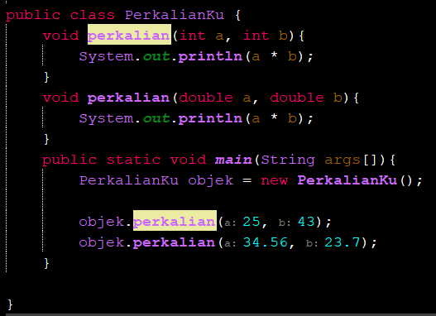

1. Dari source coding diatas terletak dimanakah overloading?

**Jawab:**

Overloading terletak di method perkalian. Ada dua versi dari method ini,

Pertama: satu dengan dua parameter dan bertipe data int,

Kedua: satu dengan dua parameter dan bertipe data double.

Overloading terjadi ketika terdapat beberapa method dengan nama yang sama namun memiliki parameter yang berbeda.

1. Jika terdapat overloading ada berapa tipe parameter yang berbeda?

**Jawab:**

Overloading pada parameter yang berbeda ada dua.

Method pertama **perkalian(int a, int b)** dengan tipe data **int**,

Method kedua **perkalian(double a, double b)** dengan tipe data **double**.

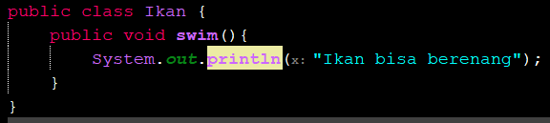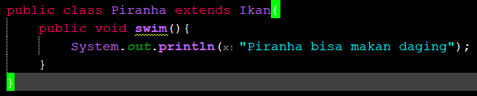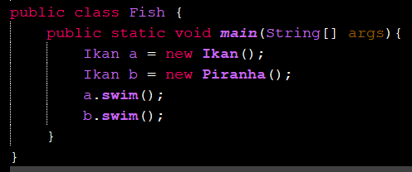

Result:

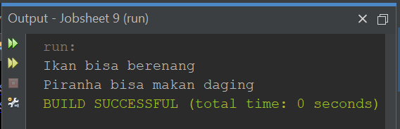

1. Dari source coding diatas terletak dimanakah overriding?

**Jawab:**

Overriding terletak di method swim dalam kelas Piranha

1. Jabarkanlah apabila sourcoding diatas jika terdapat overriding?

**Jawab:**

Overriding terjadi ketika kelas turunan (**Piranha**) menyediakan implementasi yang berbeda untuk metode yang sudah dideklarasikan di kelas dasar (**Ikan**). Dalam kasus ini, metode **swim** di kelas **Piranha** memberikan implementasi yang berbeda dibandingkan dengan metode **swim** di kelas **Ikan**. Oleh karena itu, kita dapat menyebut bahwa terjadi overriding pada metode **swim** dalam kelas **Piranha**. Ketika objek **b** (tipe data **Ikan**) dipanggil untuk menjalankan metode **swim**, ia sebenarnya memanggil implementasi dari kelas **Piranha**, bukan dari kelas **Ikan**.

## Tugas

**OVERLOADING**

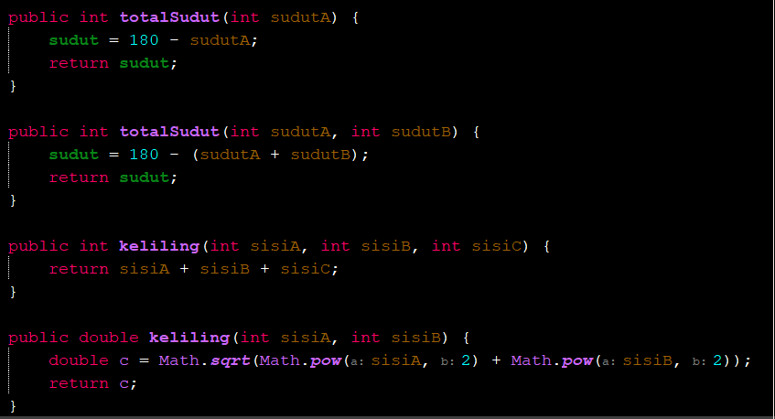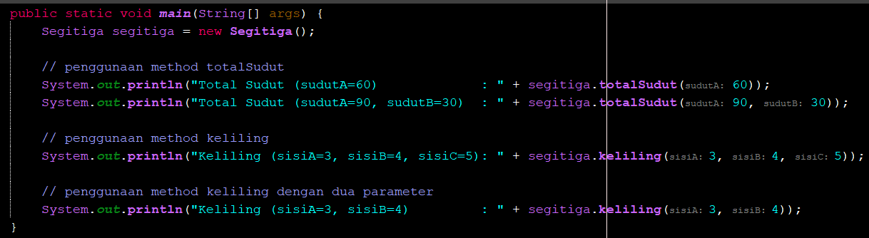

Result:

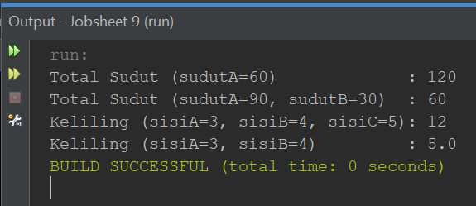

**OVERRIDING**

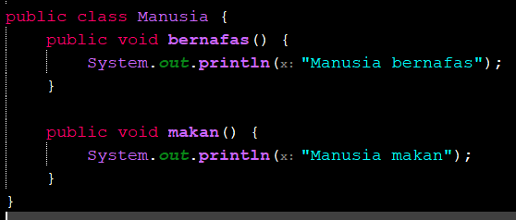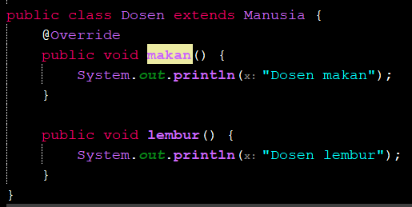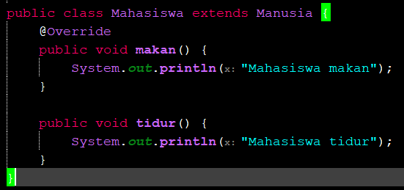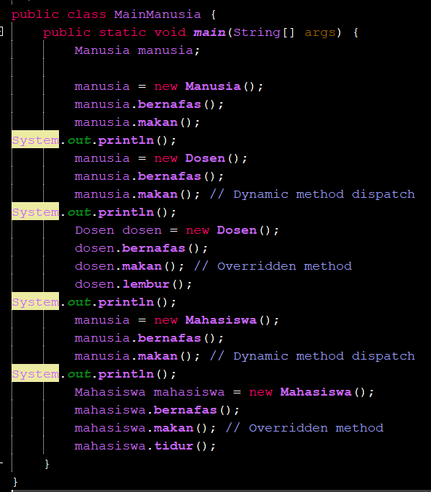

**Result:**

